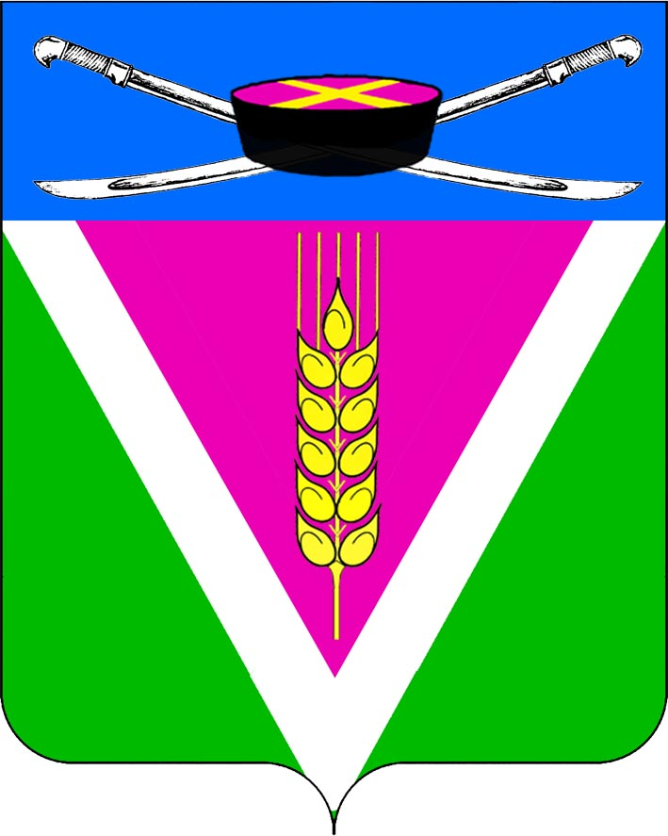
СОВЕТ НОВОЛЕУШКОВСКОГО СЕЛЬСКОГО

ПОСЕЛЕНИЯ ПАВЛОВСКОГО РАЙОНА

РЕШЕНИЕ

от 05.09.2025г. № 19/60

ст-ца Новолеушковская

О внесении изменений в решение Совета Новолеушковского сельского поселения Павловского района от 13 июня 2019 года № 93/246 «Об утверждении Положения о порядке сдачи квалификационного экзамена муниципальными служащими Новолеушковского сельского поселения Павловского района и оценки их знаний, навыков и умений (профессионального уровня)»

В соответствии с Законом Краснодарского края от 8 июня 2007 года N 1244-КЗ "О муниципальной службе в Краснодарском крае", Совет Новолеушковского сельского поселения р е ш и л:
1. Внести изменения в п. 1.2. Положения о порядке сдачи квалификационного экзамена муниципальными служащими Новолеушковского сельского поселения Павловского района и оценки их знаний, навыков и умений (профессионального уровня), утвержденное решением Совета Новолеушковского сельского поселения Павловского района от 13 июня 2019 года № 93/246, изложив его в следующей редакции:
«1.2. Квалификационный экзамен сдают муниципальные служащие, замещающие должности муниципальной службы на определенный срок полномочий, за исключением муниципальных служащих, замещающих должности глав местных администраций по контракту.»
3. Направить данное решение в администрацию муниципального образования Павловский район для его официального обнародования путем опубликования в информационно-телекоммуникационной сети «Интернет» на официальном сайте https://pav123.ru/.
4. Контроль за выполнением настоящего решения возложить на постоянную комиссию по вопросам местного самоуправления, казачеству, ветеранскому движению, делам военнослужащих, миграции и межнациональным отношениям (Ралко).
5. Решение вступает в силу со дня его опубликования.

Глава Новолеушковского сельского
поселения Павловского района Д.В.Садько

Председатель Совета Новолеушковского
сельского поселения Павловского района Т.И.Курасова

